STF119 Linux笔记——第二天

vi 命令（续）

快速查找关键字
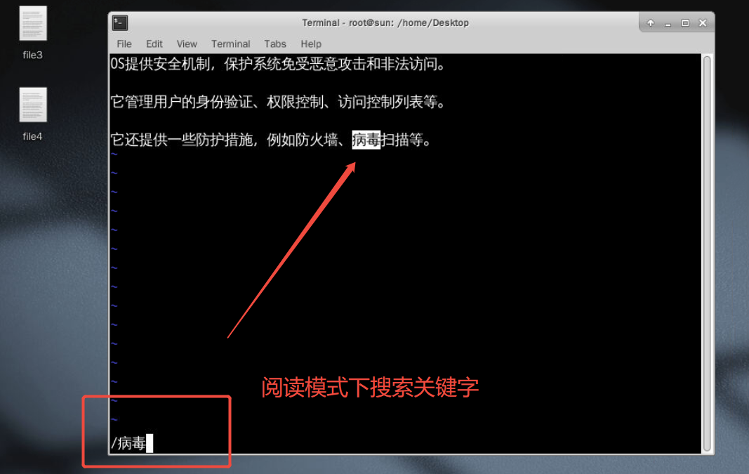
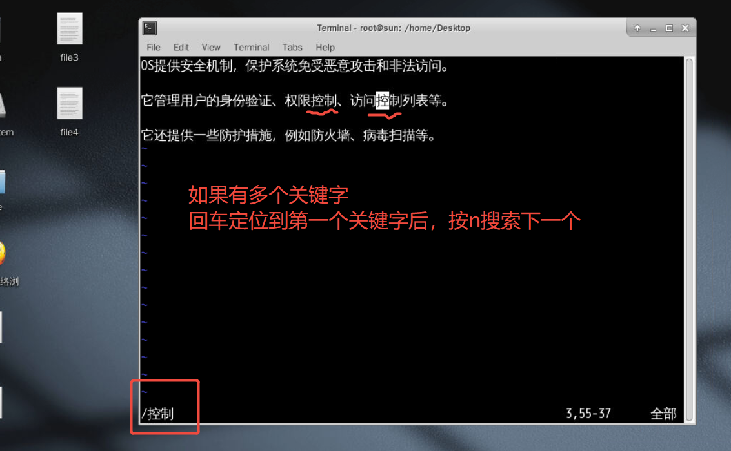

给文档加行号
场景：有的配置文件特别长，开发文档上写，修改第35行的on变成off，所以需要知道哪一行是35行
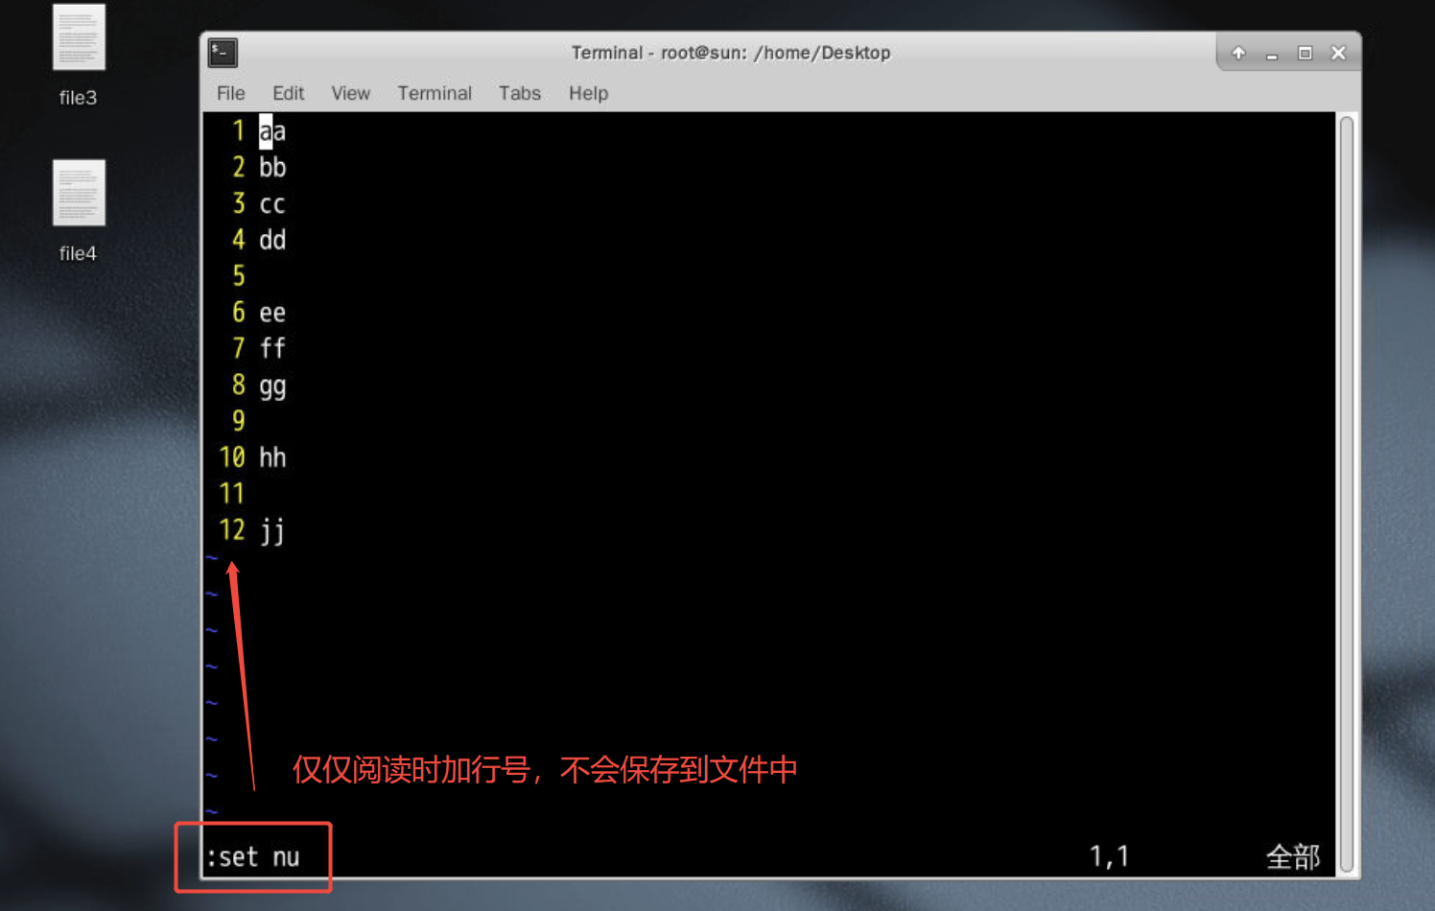

HJKL代替上下左右按键
在键盘没有右边小键盘的情况下用

文档被锁定的处理
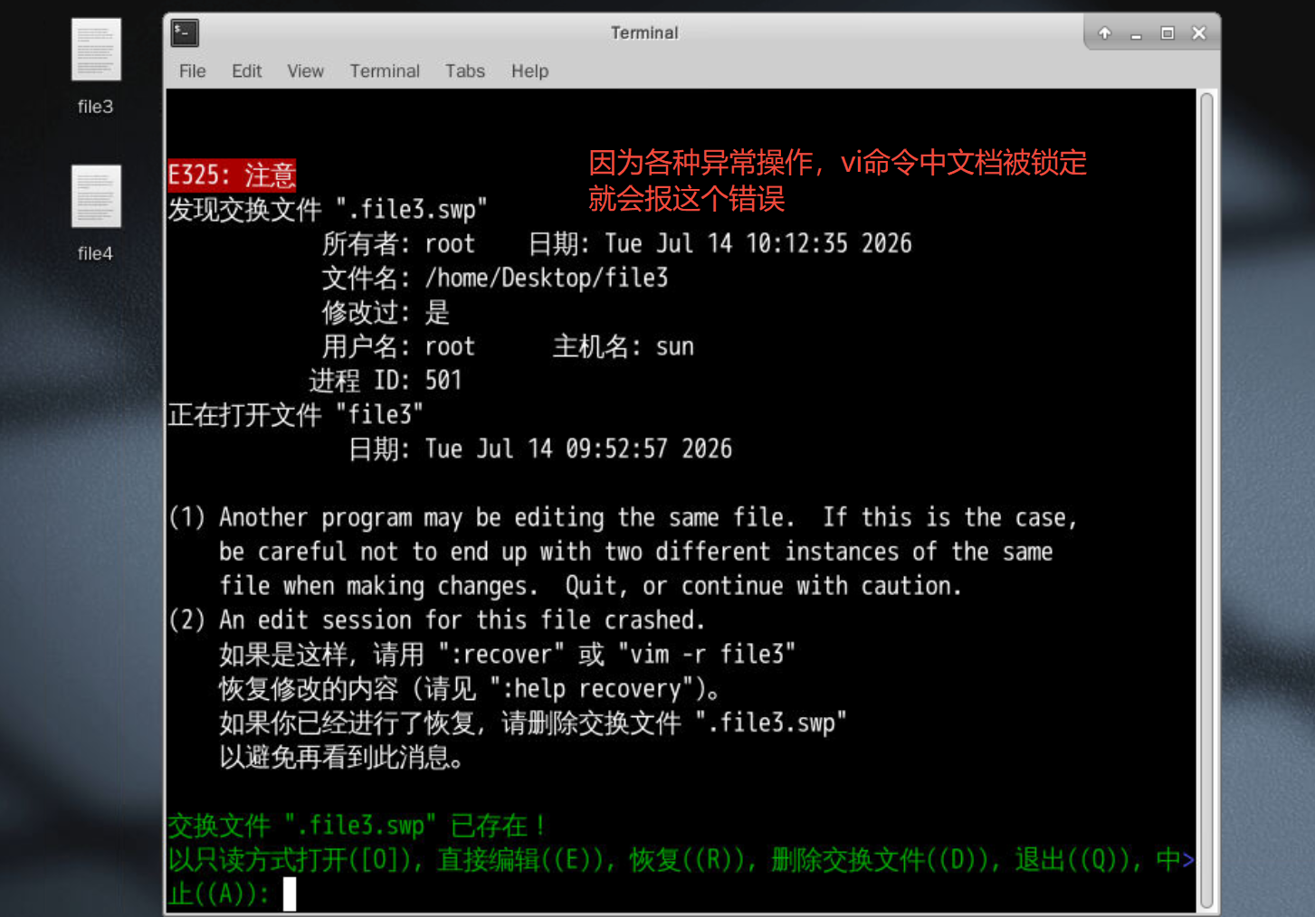

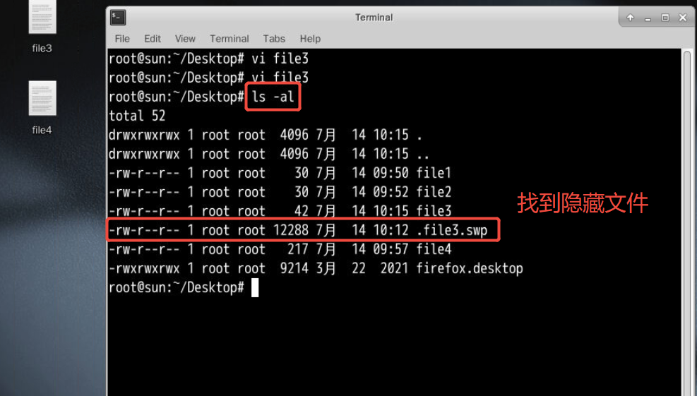
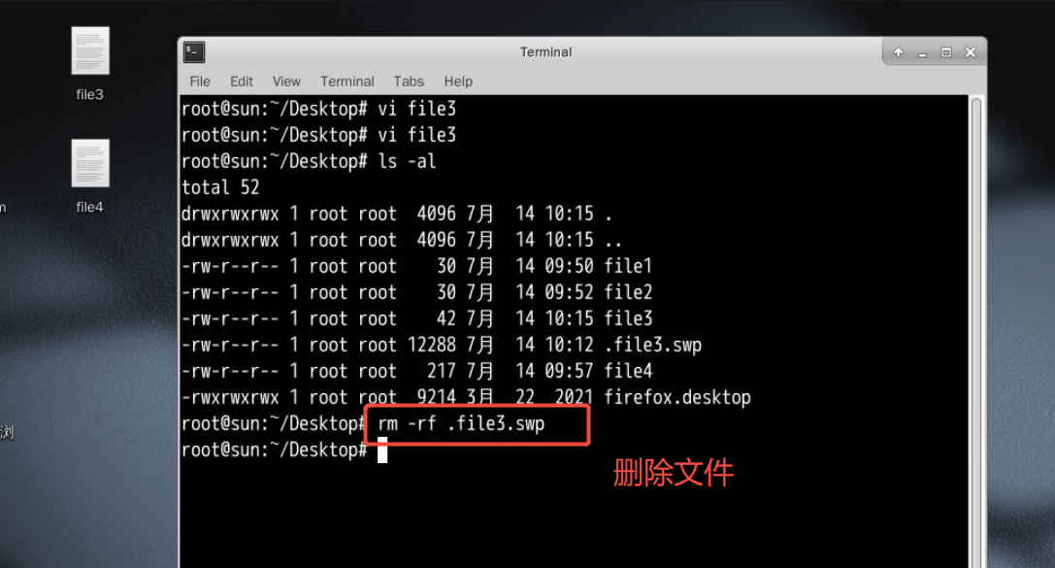

文件的查看

cat 将一个文件的内容连续输出到屏幕上
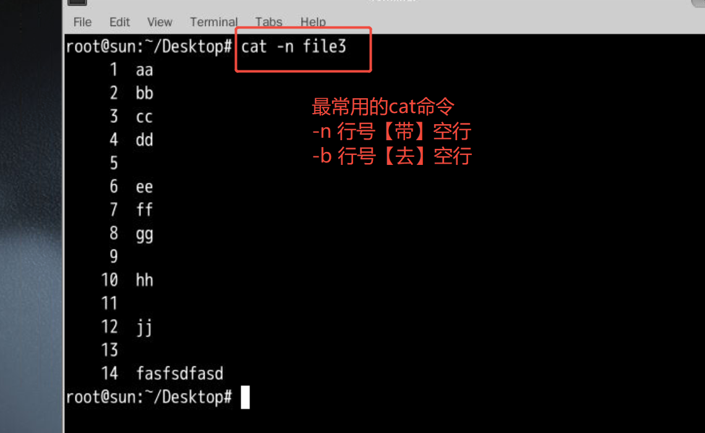
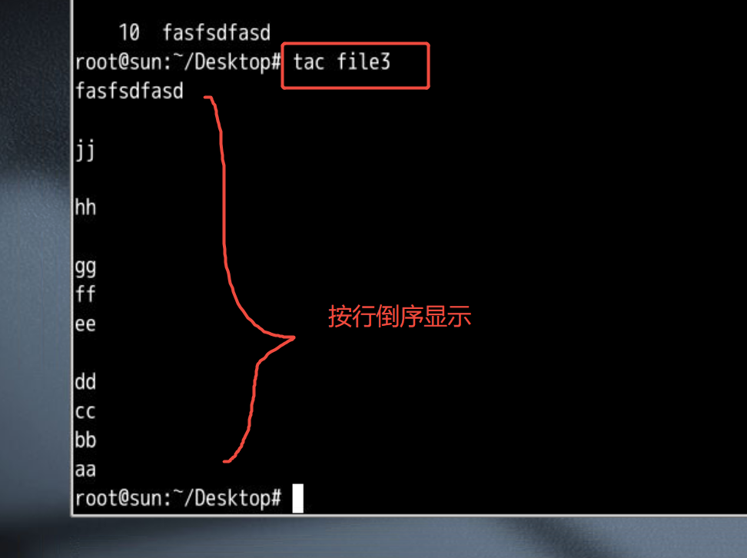

首尾阅读

head 显示文章头几行
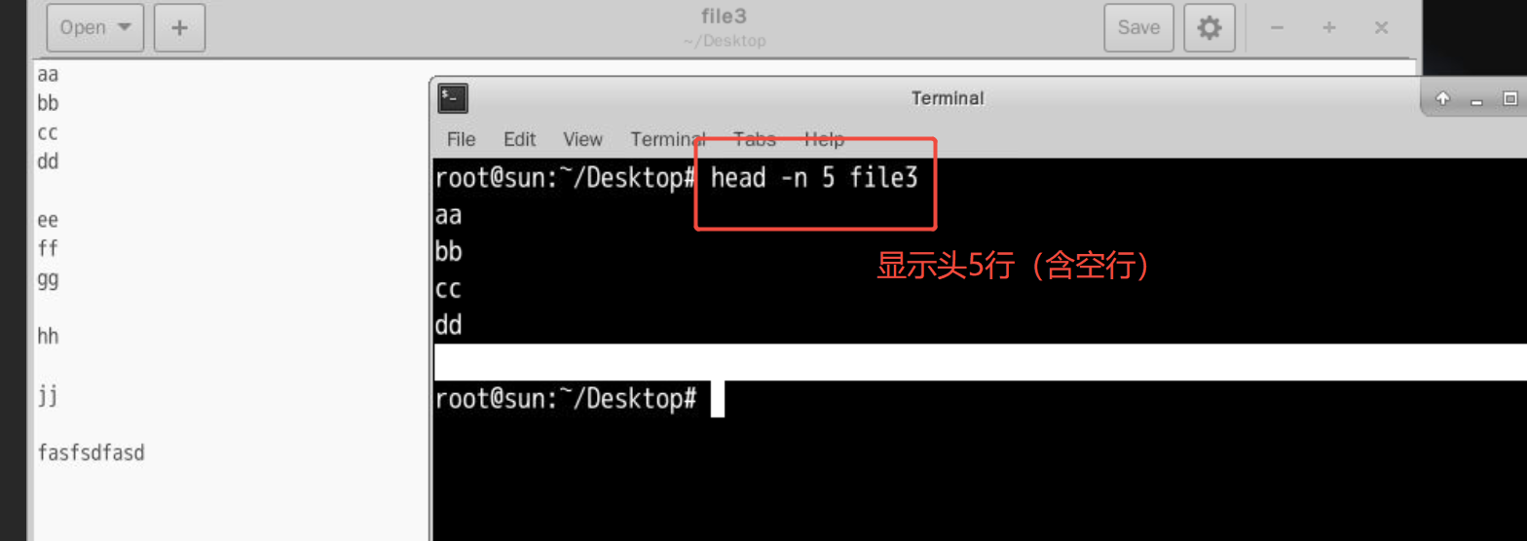

tail 显示文件末尾几行
场景：日志文件，最新的内容通常在最后，所以要看末尾的几行
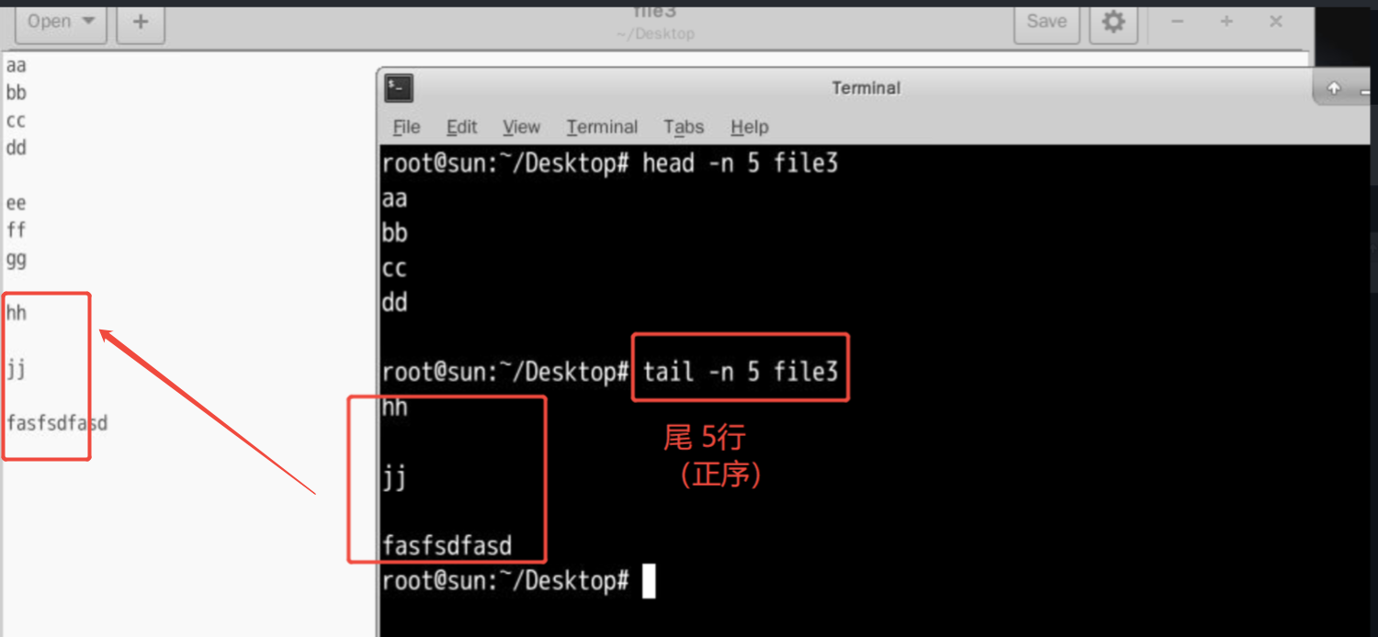

跟踪实时日志tail -f
场景：性能测试时，例如稳定性测试，通常要持续1小时，就需要实时跟踪查看error的日志
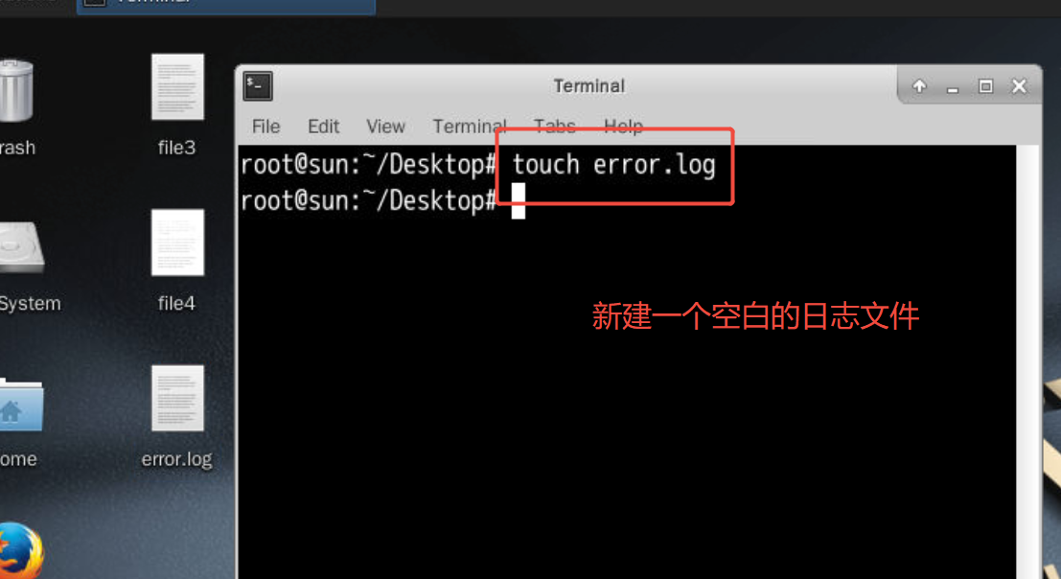
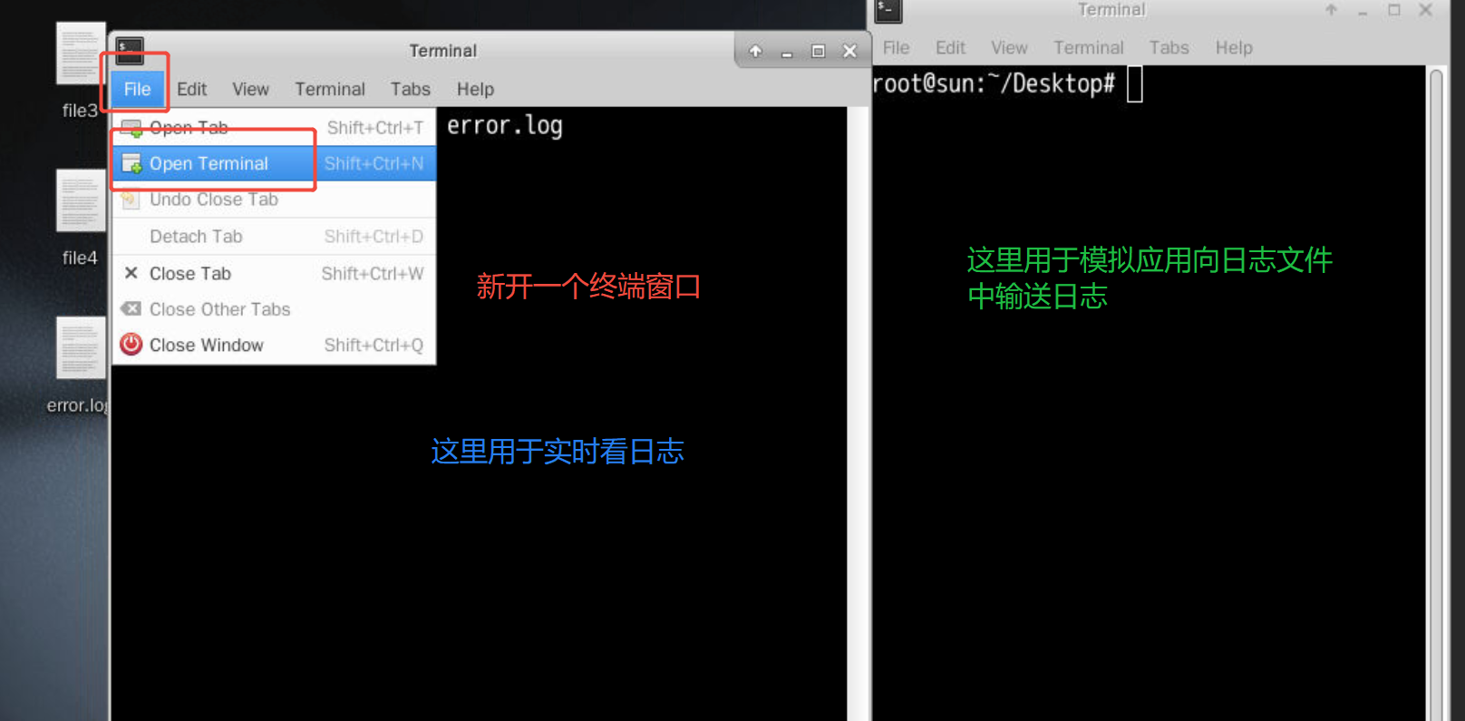

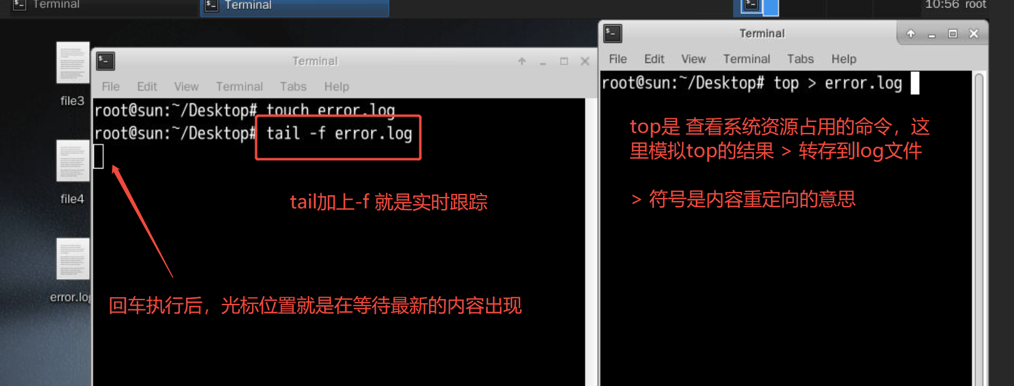

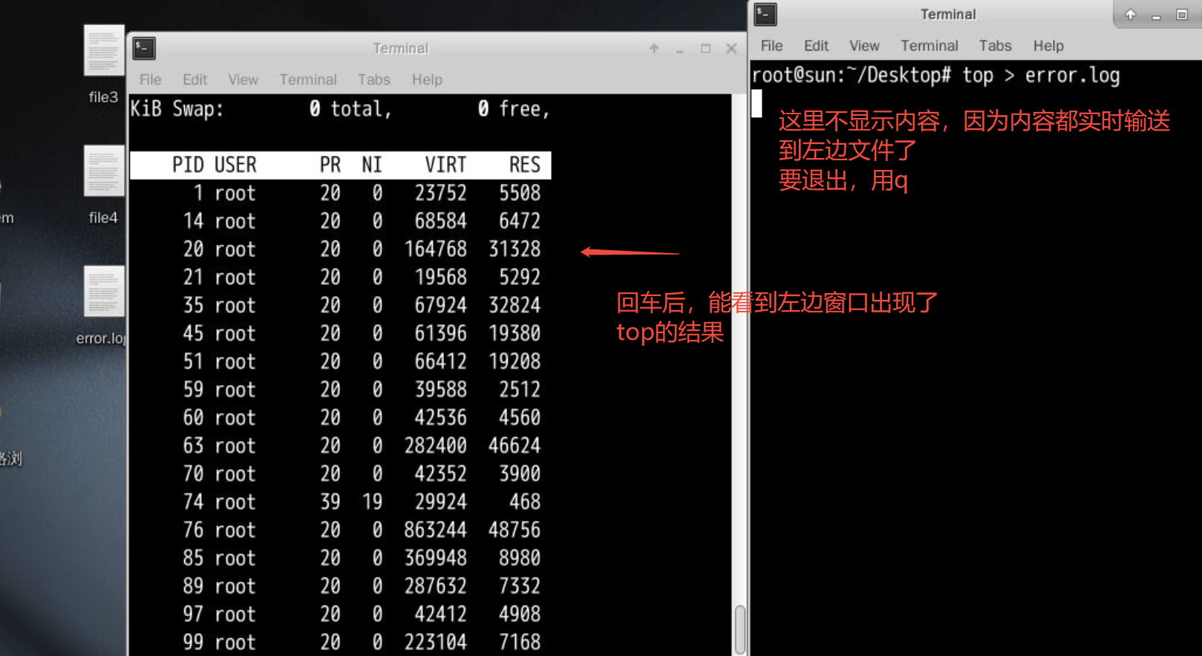

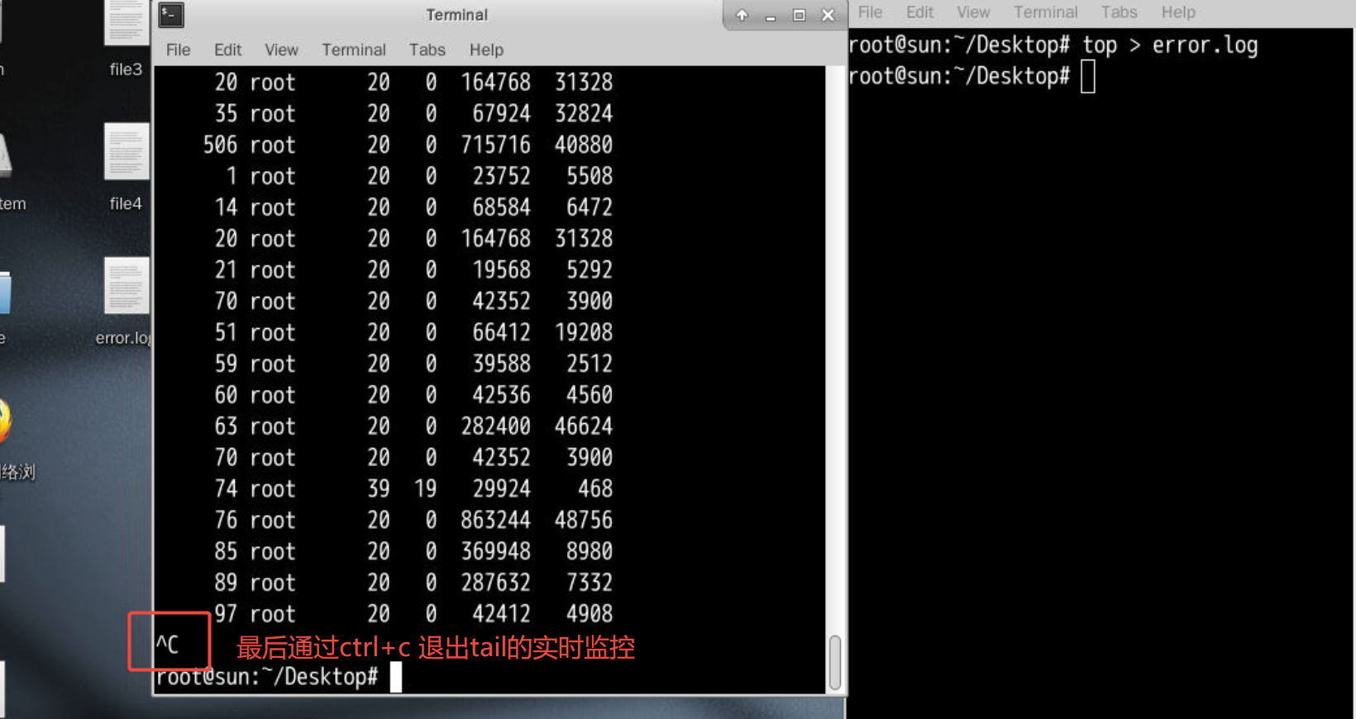

more 分页显示
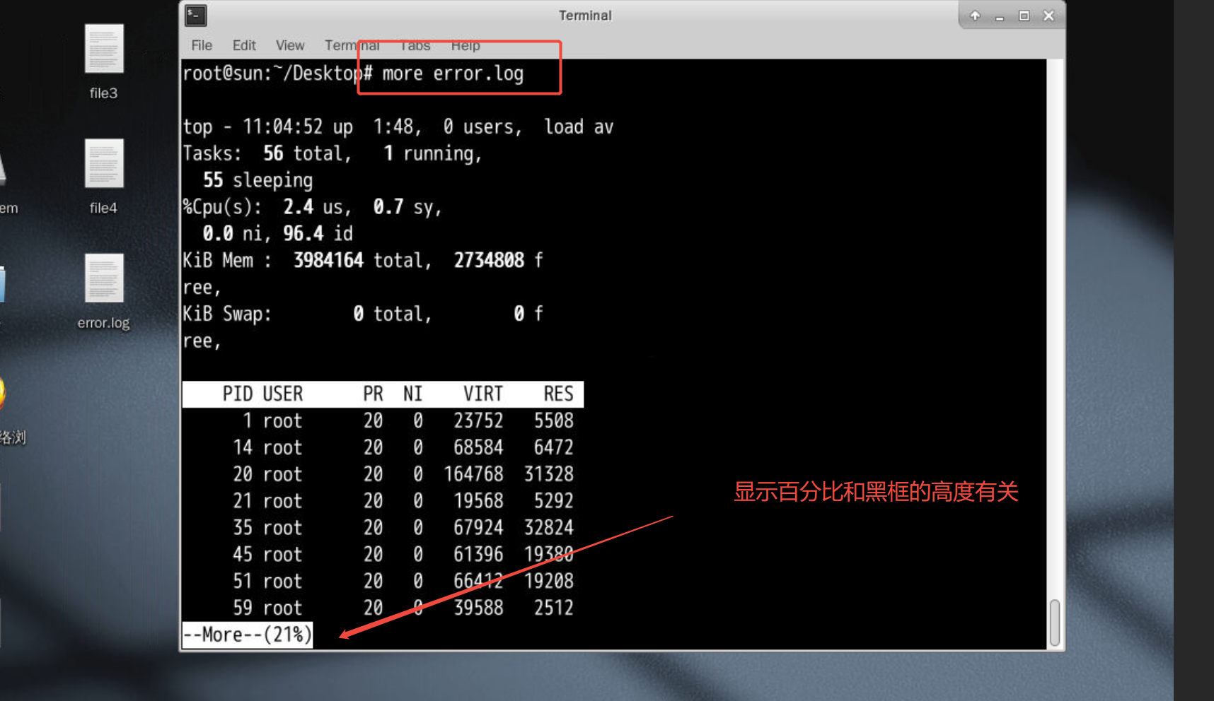
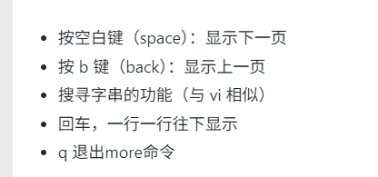
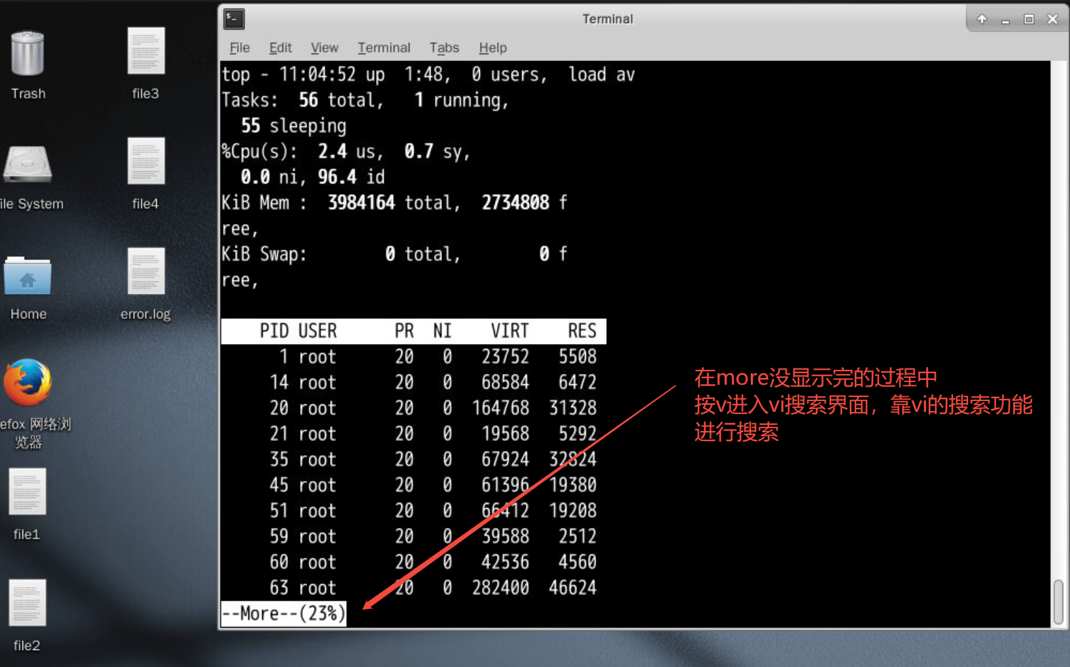

查找文件和搜索内容

find 查找文件
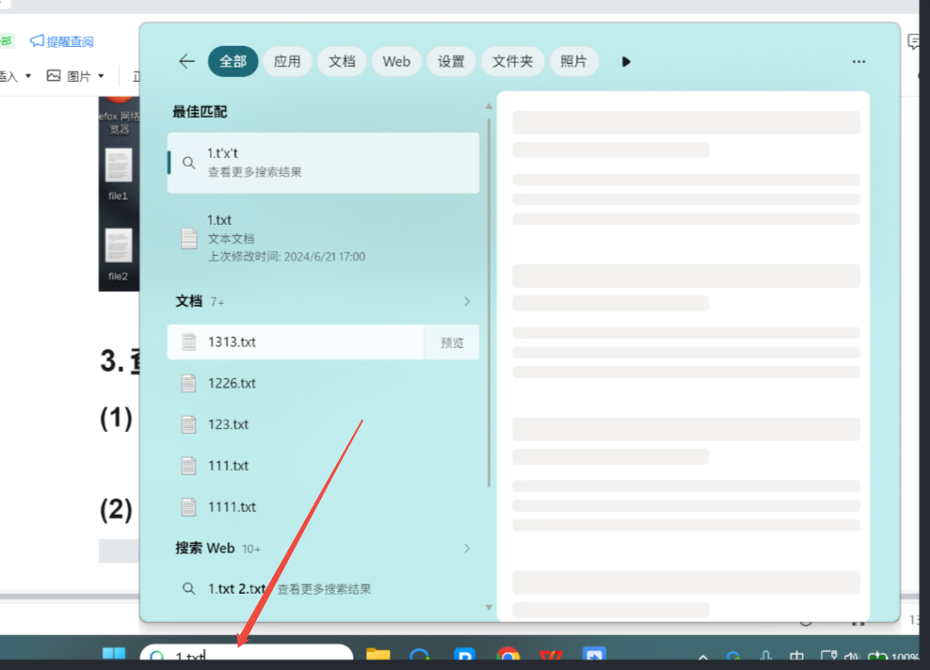

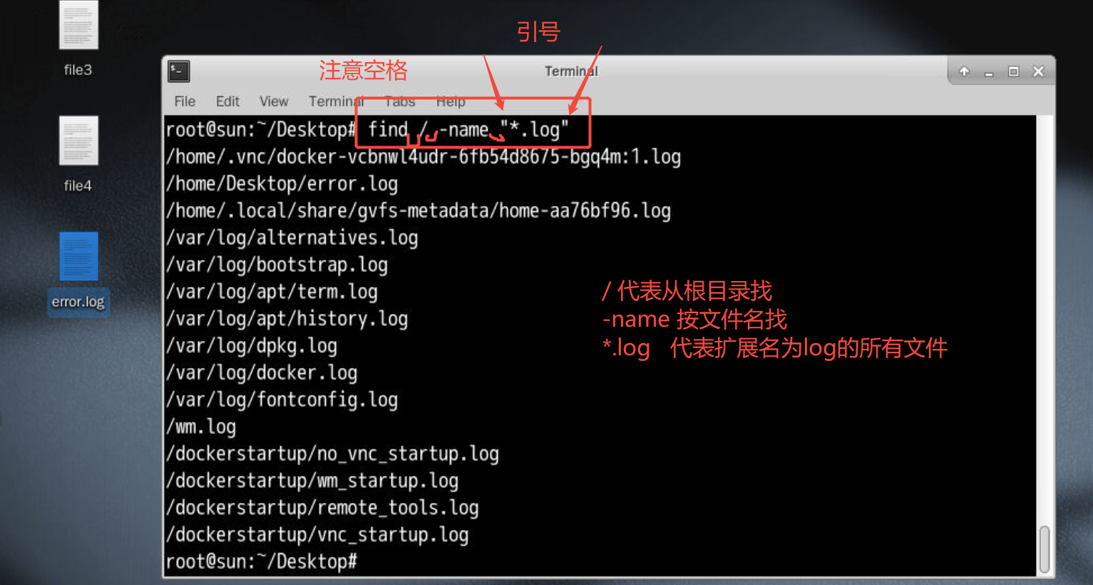

grep搜索内容
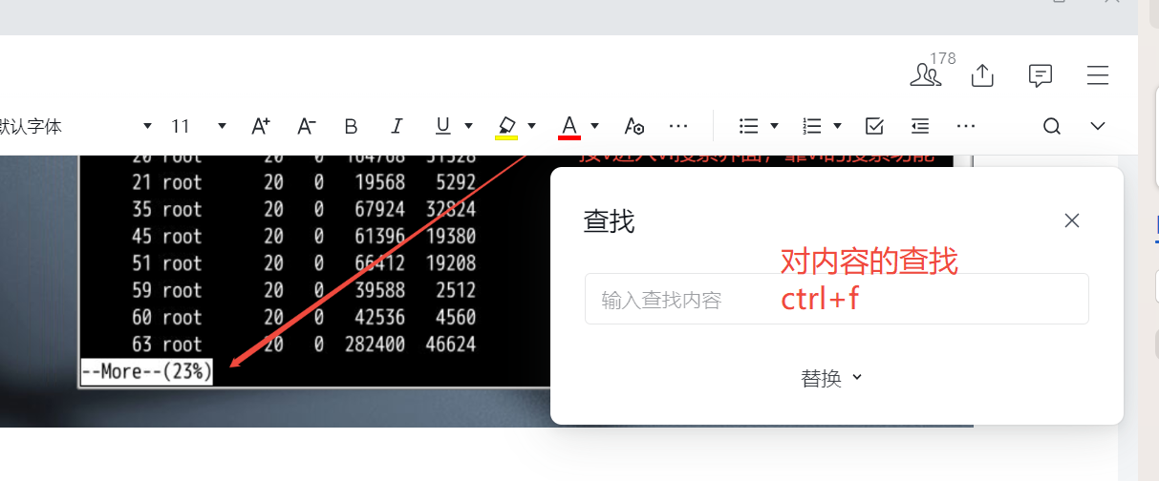

tail和grep的联合应用
场景：应用的日志包含各种内容，有时只需要看报错的日志，就需要过滤日志的内容

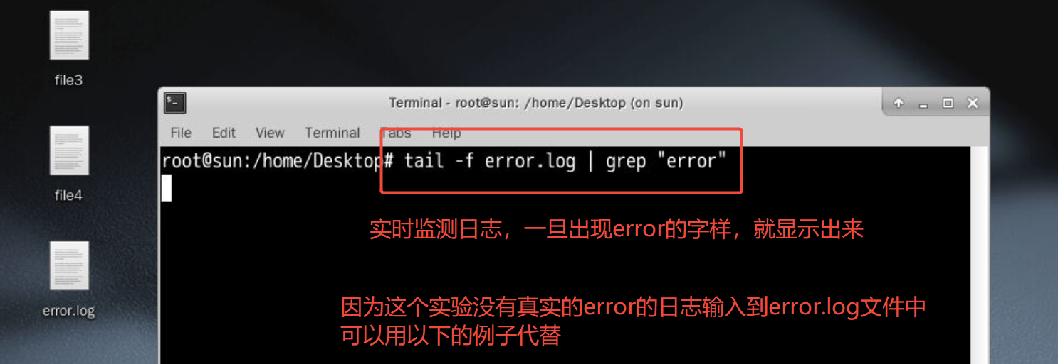
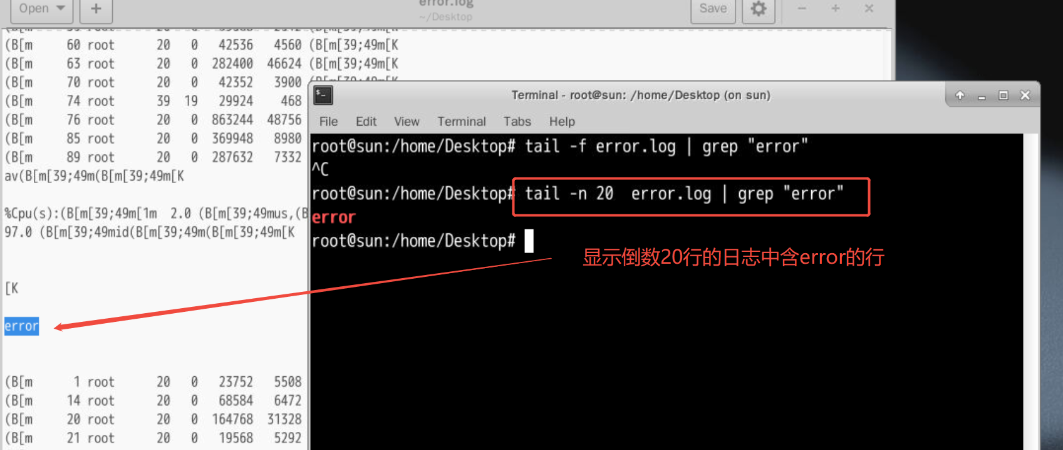

grep搜索指定目录中文件的内容
场景：我们只知道文件的内容含error，但是不知道log文件在哪里？
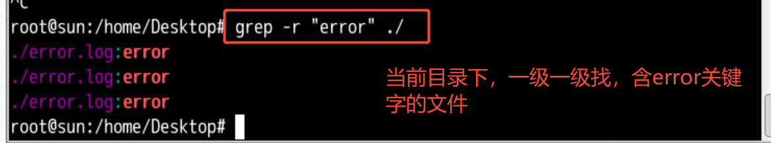

忽略大小写
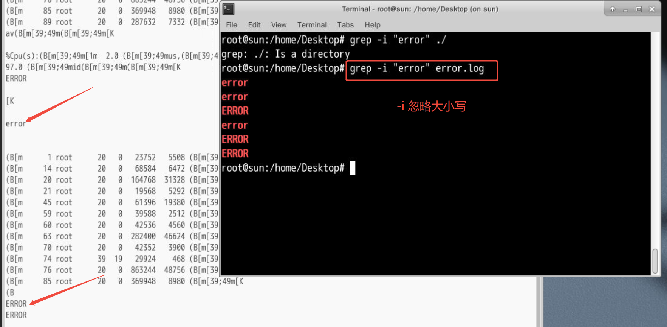

管道符 |
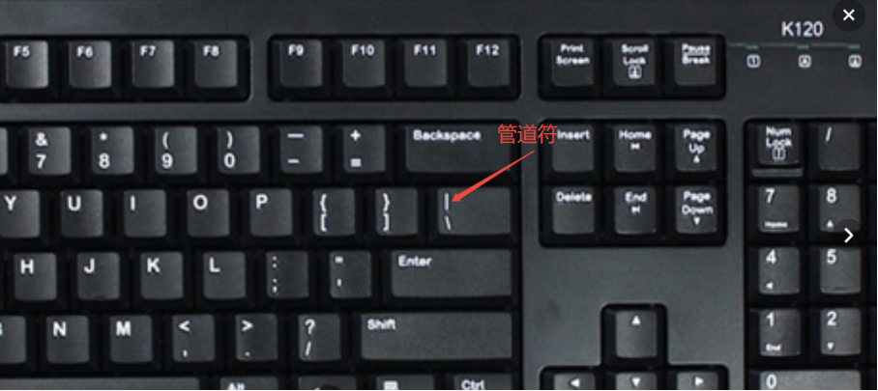

演示：find的size选项和管道符的联合应用
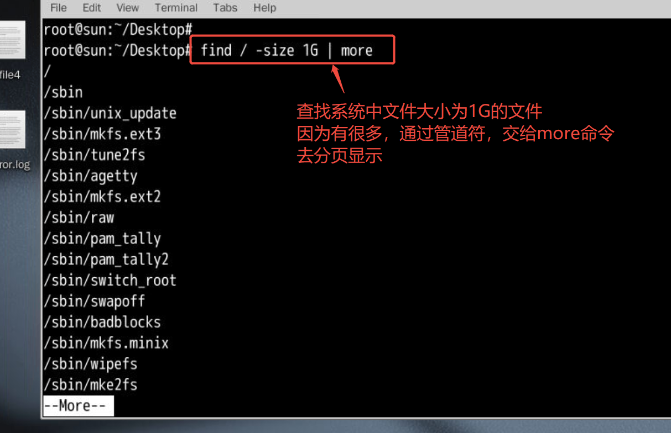
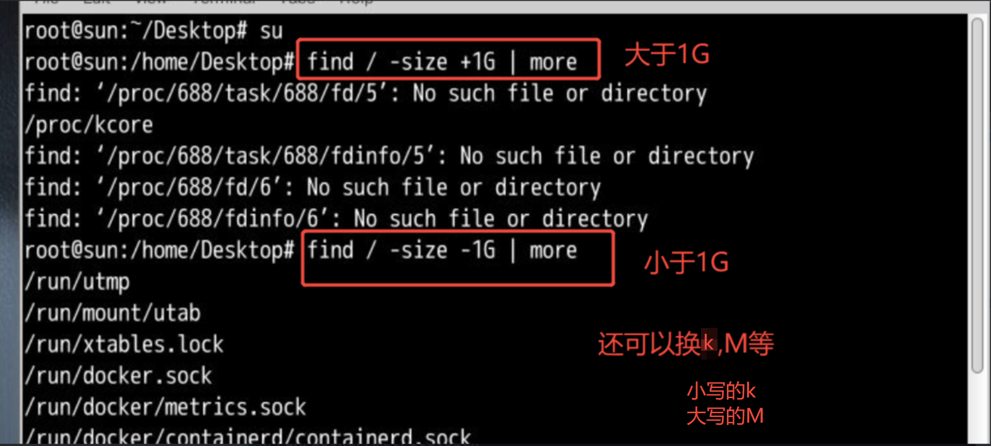
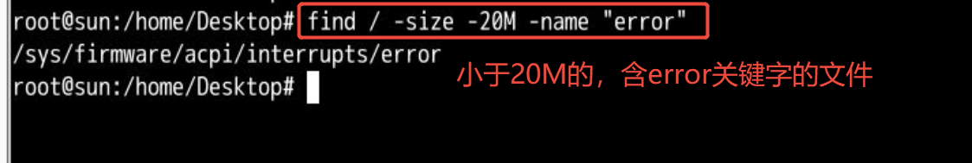

chmod 变更文件及目录的读写执行权限
场景：在服务器部署应用时，需要开放目录或者文件的读写权限

ls 结果的学习
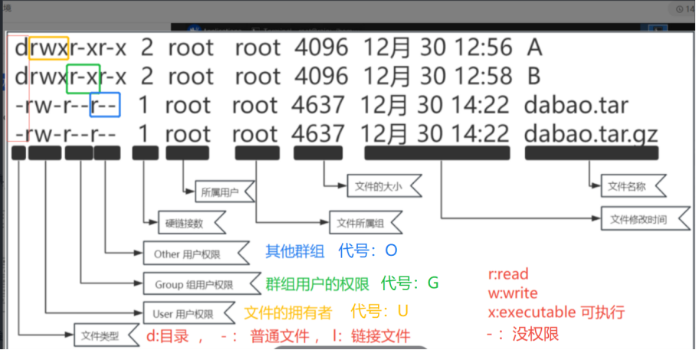

UGO法变更权限
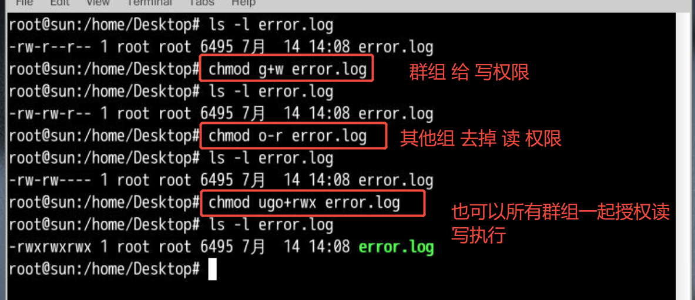

八进制法
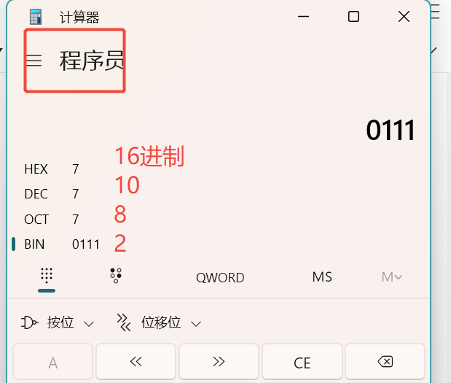
rwx rwx rwx
111 111 111 ——二进制
7 7 7 ——八进制
rw- rw- rw-
110 110 110 有权限=1，没权限=0 ——二进制
6 6 6 ——八进制

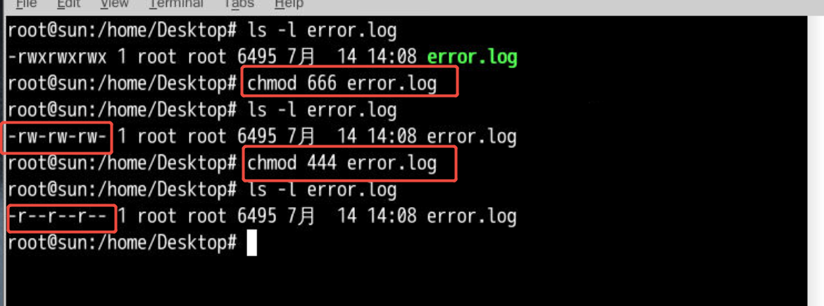

对目录授权
-R R是大写的！！！
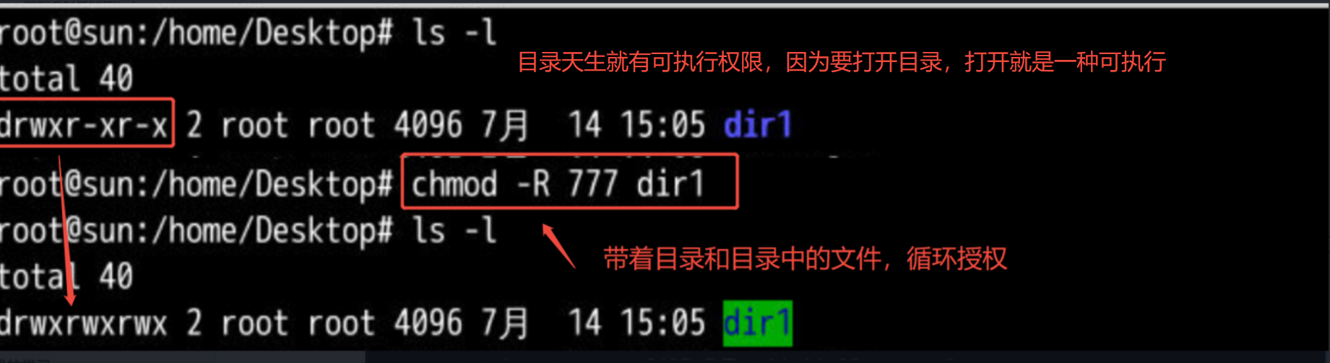

tar 打包和解包
linux 中，先打包，后压缩，两者可以分开使用
- 打包：归档
- 压缩：归档后，减小体积
win中，打包和压缩一体化的，不能分开的
- 压缩：归档后，减小体积

打包
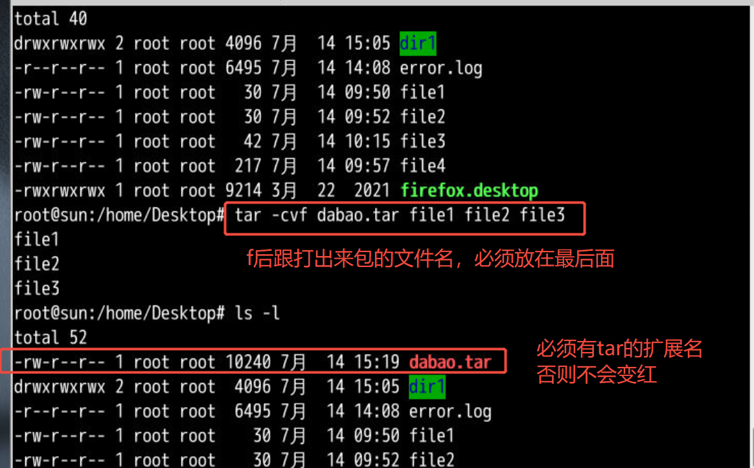

压缩 z cvf
-c, --create 创建一个新归档
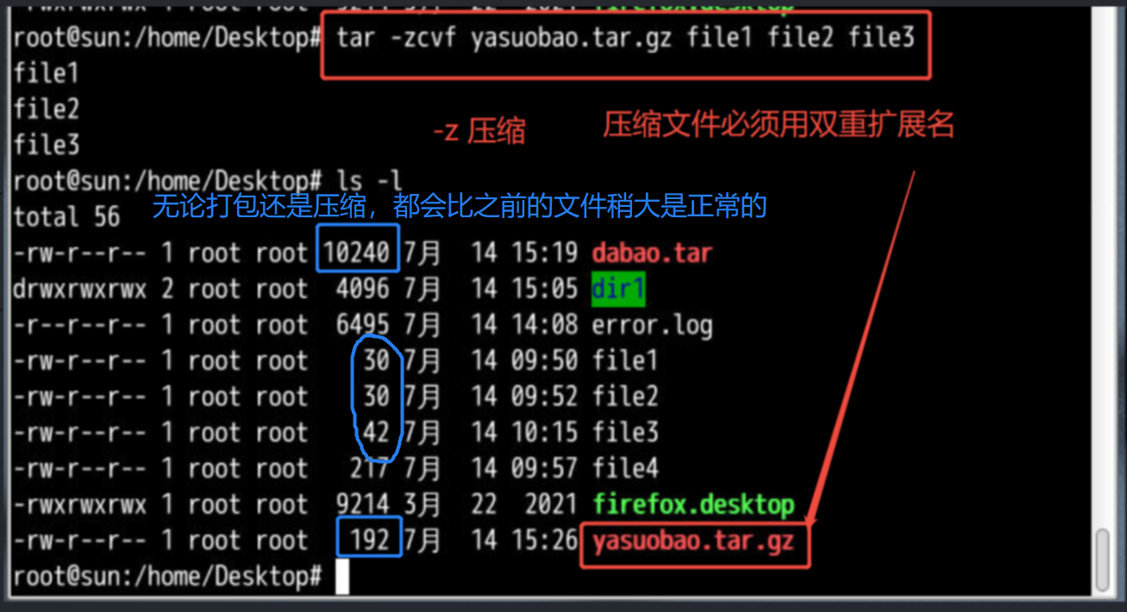
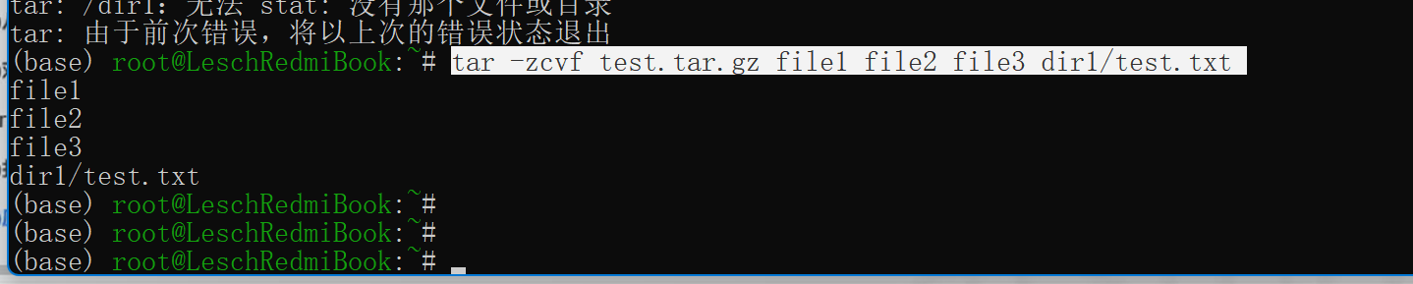

查看包内容 tvf
-t, --list 列出归档内容
-v, --verbose 详细地列出处理的文件
-f, --file=ARCHIVE 使用归档文件或 ARCHIVE 设备
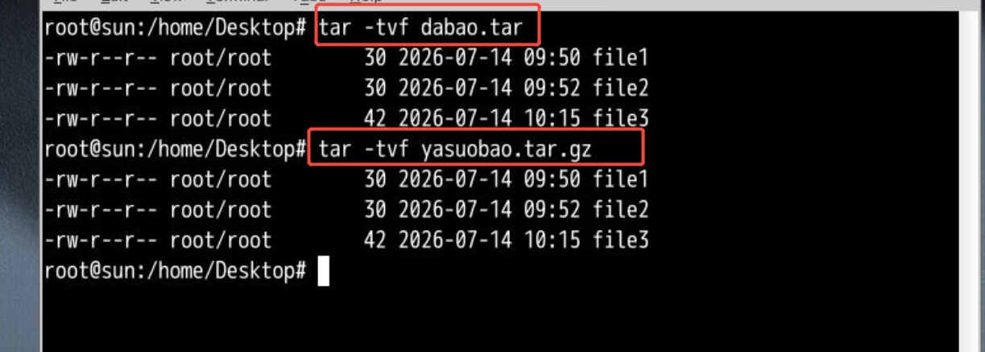

解包/解压缩
-x, --extract, --get 从归档中解出文件
-C, --directory=DIR 改变至目录 DIR
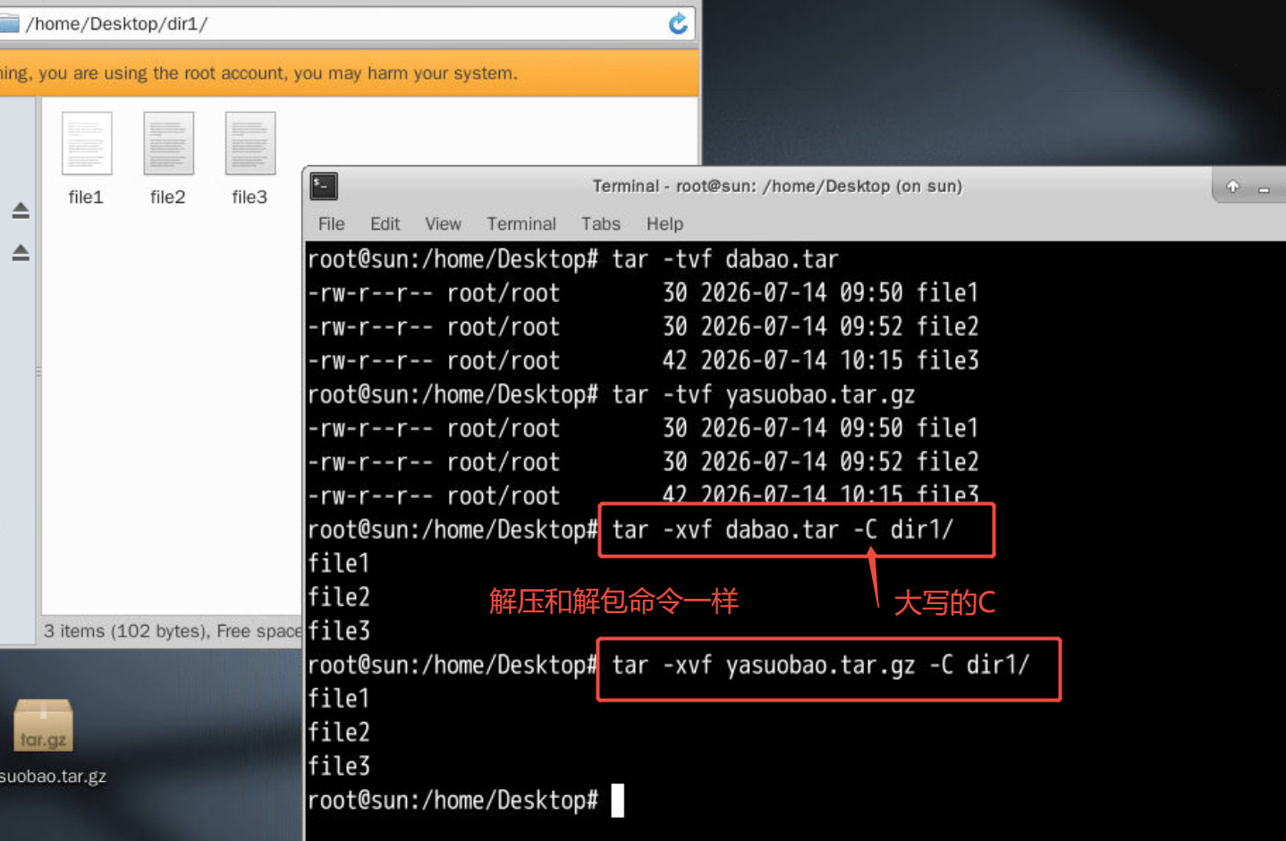

zip 对文件进行压缩操作
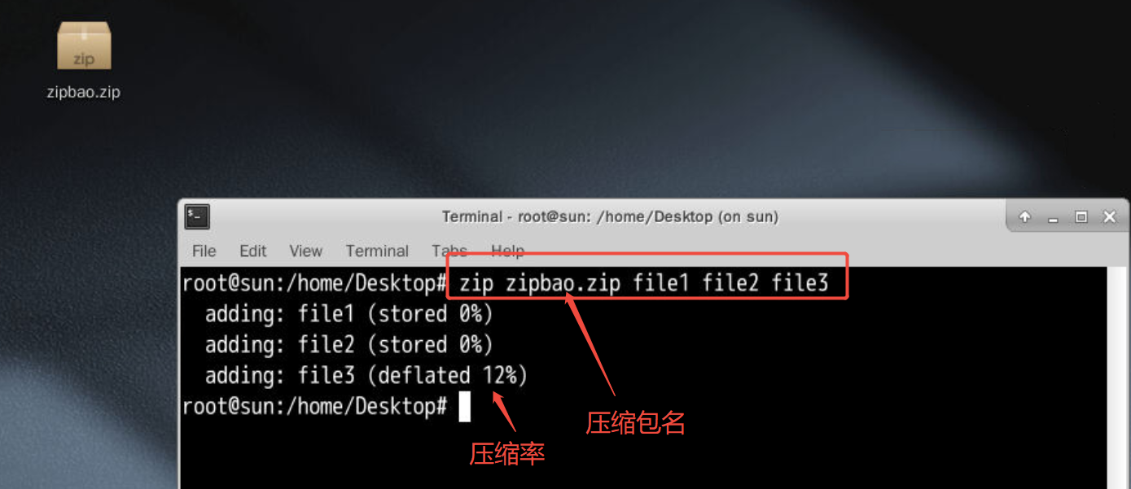
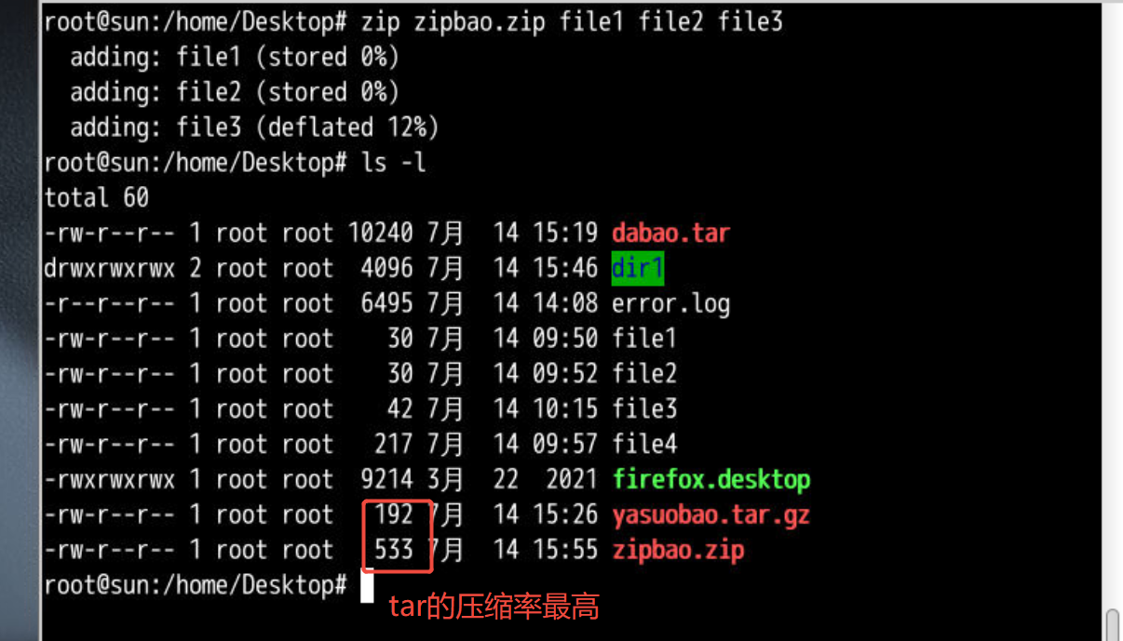

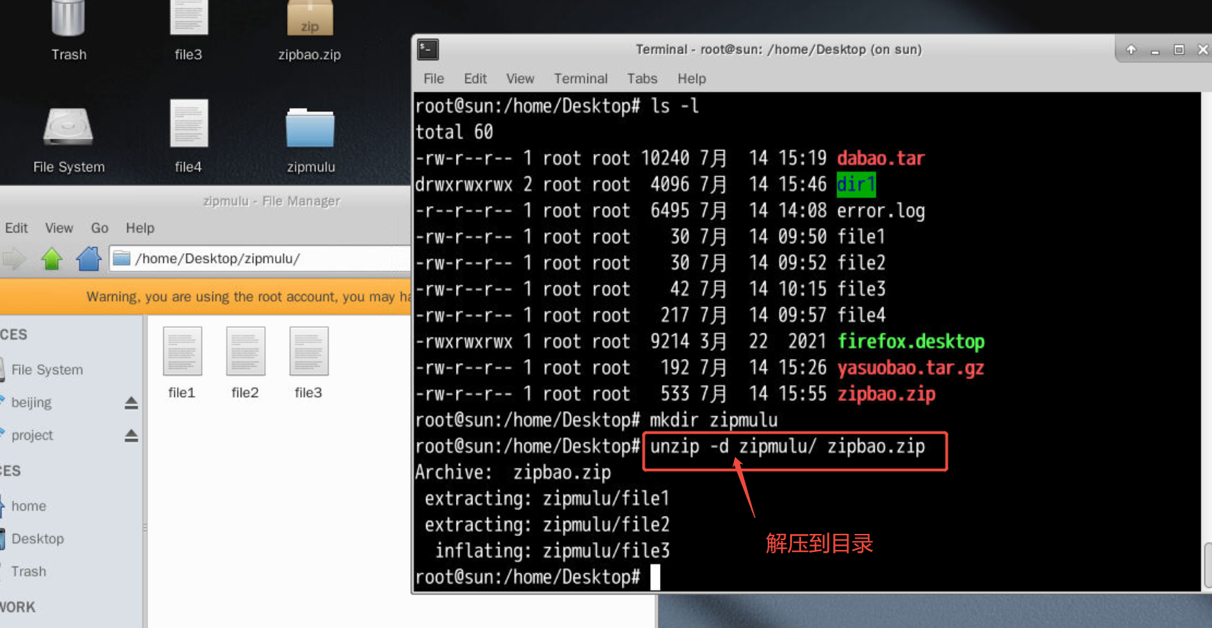

网络管理命令

查看IP地址
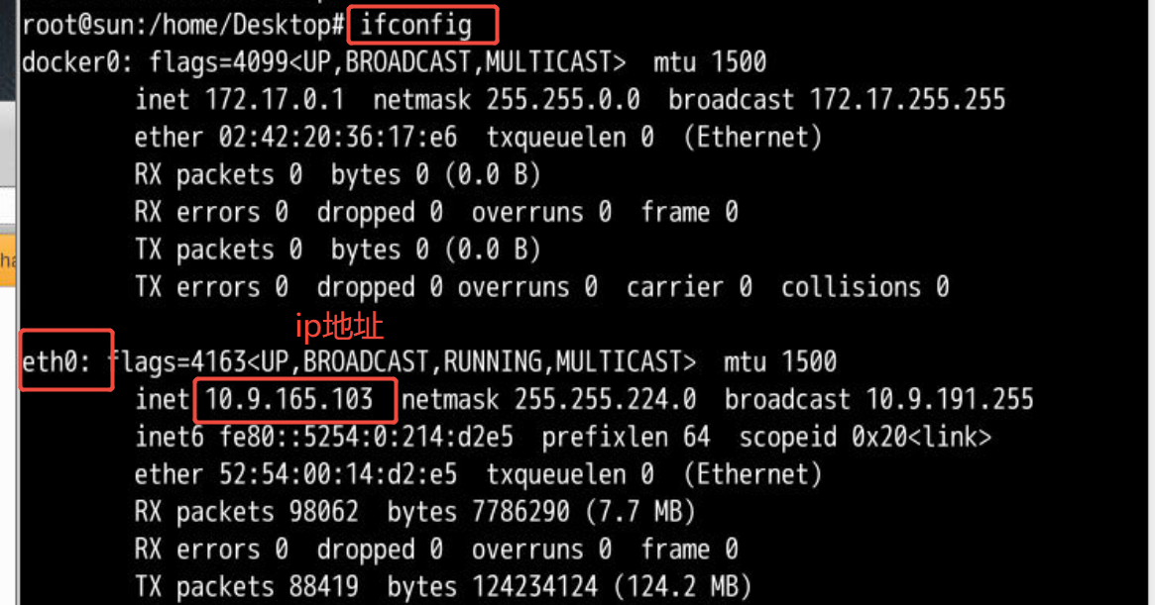

查看端口（已被占用）
场景：部署应用时，要先看看哪些端口已经被占用了，避开这些端口
一个网卡的端口一共有65535个
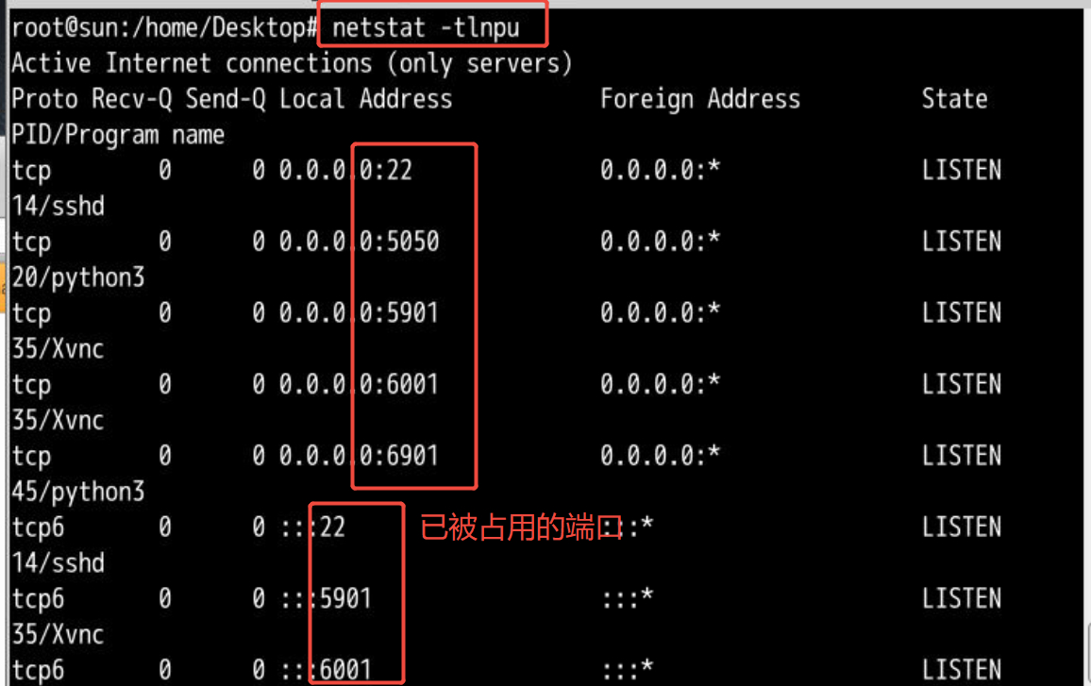

ping 查看两台电脑的连接
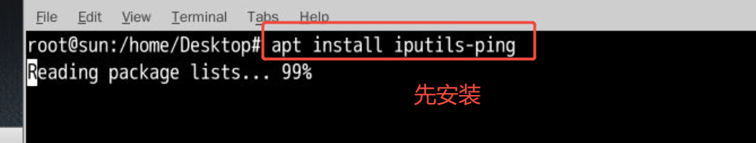
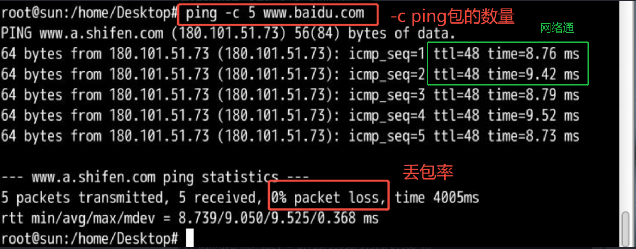

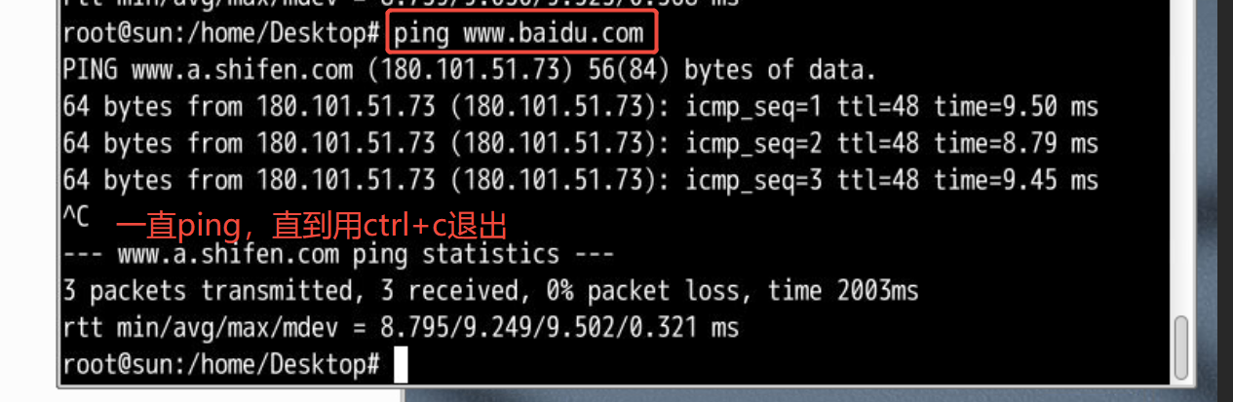

进程管理命令

top 查看cpu,内存使用情况，及占用资源最多的进程由高到低排序
q用于退出

free 查看内存占用量
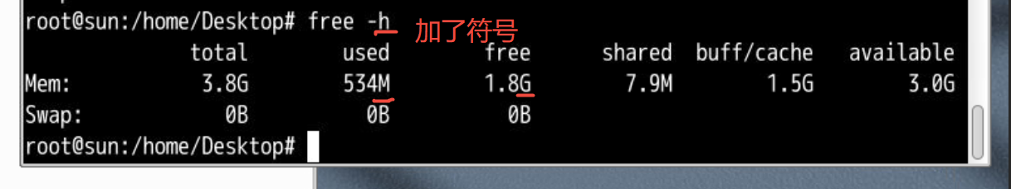

du/df 磁盘占用
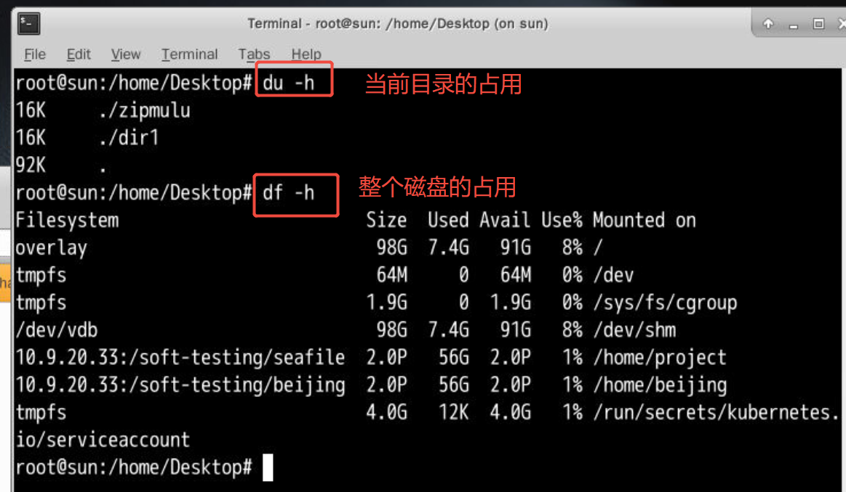

ps 用于查看需要查看的进程
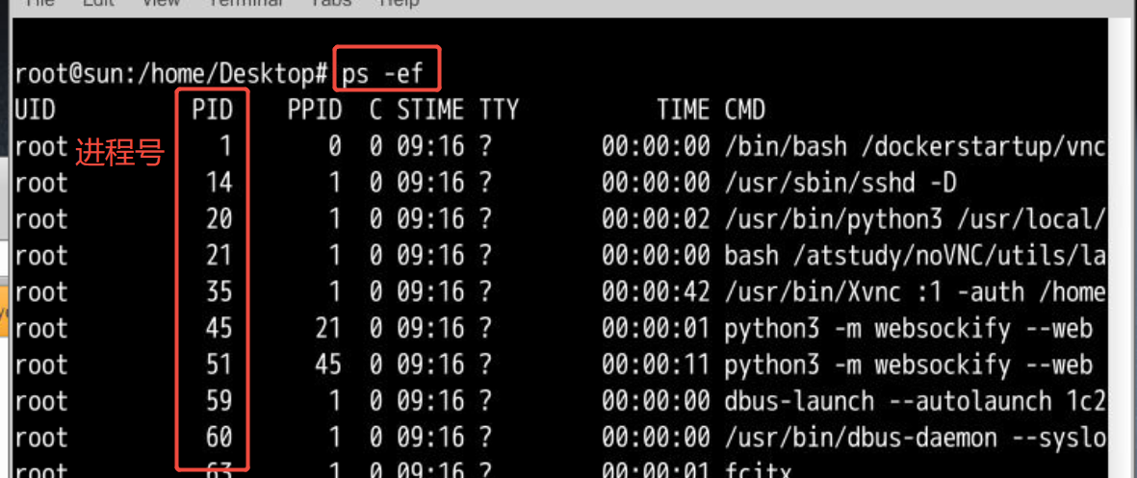

杀进程
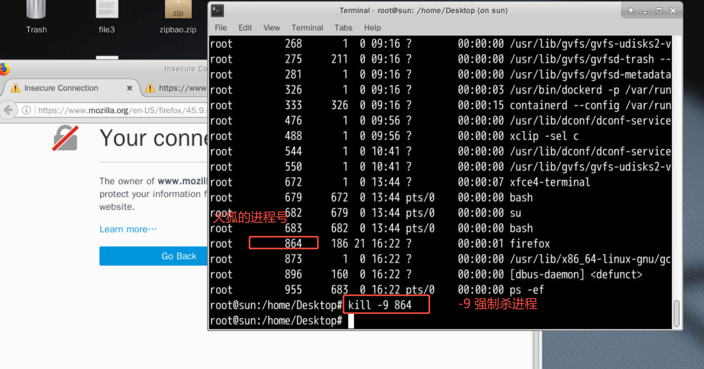

Ubuntu安装包管理命令

安装
apt install 软件包名
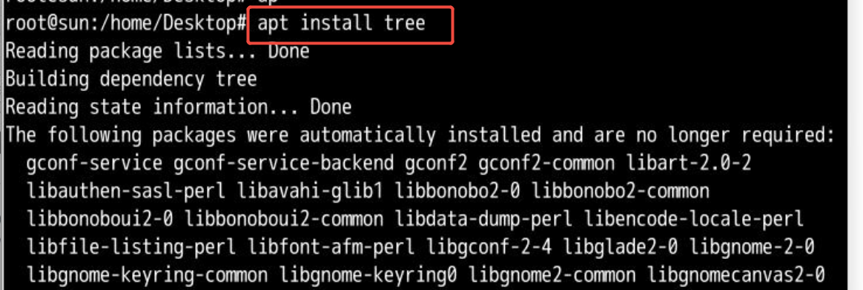

卸载
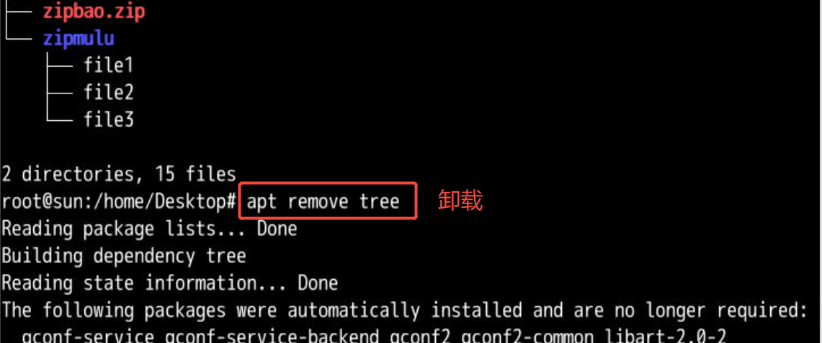

apt源的更新
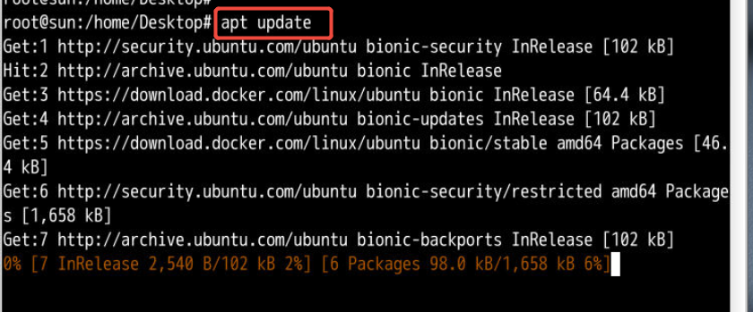
类似于应用商店的更新
因为apt源会过期，所以需要更新源文件，让里面的软件都更新到最新

账号和密码

id 查看账号的id
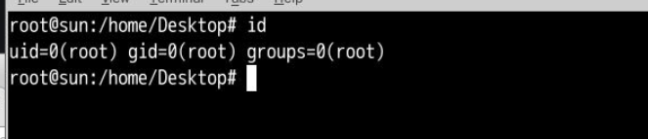

passwd
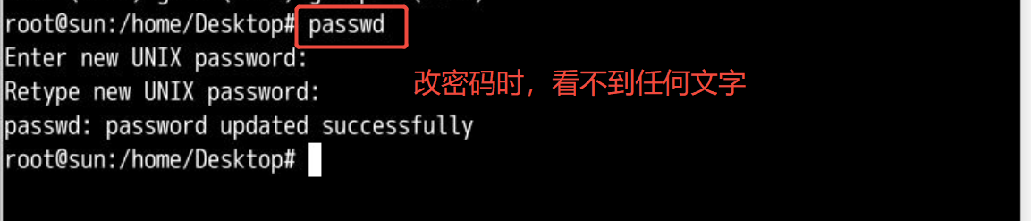

查看系统日期和时间命令
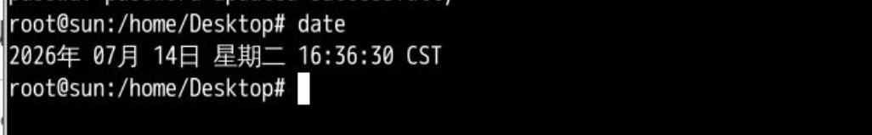

关机命令

实训环境无法演示


